ПОЗДРАВЛЯЕМ КОЛЛЕГ!!!!

5 октября 2011 года
за профессиональные победы, активную, творческую позицию

благодарственным письмом Законодательного Собрания Красноярского края
награждена
САПАРИНА
ТАТЬЯНА ВЛАДИМИРОВНА,

почетной грамотой начальника муниципального отдела образования Администрации Березовского района награждена

КОКОРИНА
ЕЛЕНА АРКАДЬЕВНА

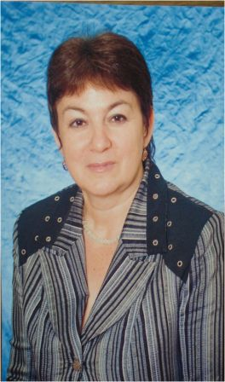
Кокорина Елена Аркадьевна,
учитель информатики и физики
МБОУ «Маганская СОШ»
Елена Аркадьевна в рамках своей деятельности разработала модель вовлечения учащихся в проектную деятельность по предмету информатика – это модель управления качеством образовательного процесса по предмету. Данная модель – это комплекс мер по открытию компьютерной лаборатории, как фактора повышения качества образования и эффективности деятельности педагога и ученика. В рамках данной деятельности Елена Аркадьевна сотрудничает с Межрегиональным центром качества и инновации г. Москва, с Центром инновационных ресурсов г. Киров, с Центром поддержки инициатив в сфере образования и науки г. Шадринска. Модель конкретна, измерима и ресурсно обеспечена. В ходе реализации модели Елена Аркадьевна осуществляет методическую помощь педагогам школы по направлениям: совершенствование методики проведения урока, развитие способностей и природных задатков учащихся, повышение мотивации к обучению у учащихся через использование ИКТ технологий. Елена Аркадьевна пользуется уважение и авторитетом коллег, родителей и детей, Она современный учитель – инженер.
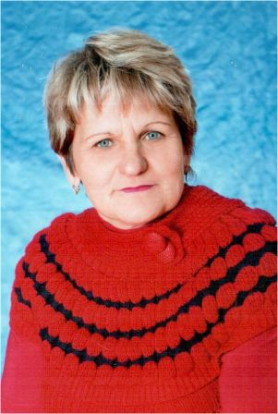

Сапарина Татьяна Владимировна,
учитель начальных классов ,
МБОУ «Маганская СОШ»
«Каждый урок – настоящий праздник» - такой девиз педагога. Татьяна Владимировна считает, что успешность ребенка – это умение педагога сочетать опыт работы и новые знания, актуальные в современном информационном мире, это труд самого ребенка, который стремиться сам узнать многое, научиться многому, а задача педагога вовремя это увидеть и поддержать. Победитель профессионального районного конкурса «Учитель года – 2011».

